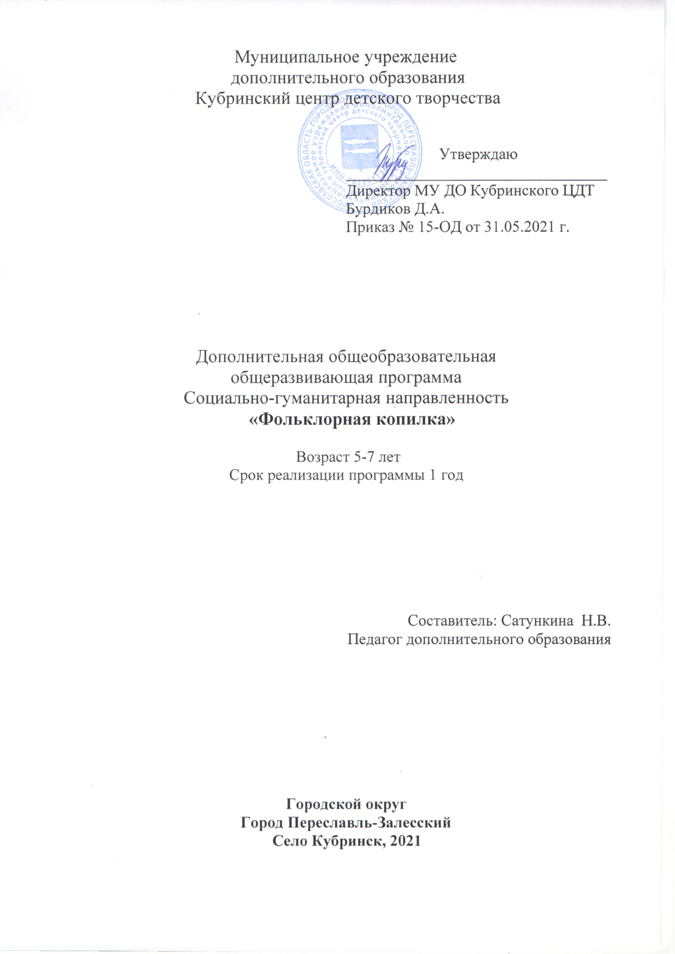

ПОЯСНИТЕЛЬНАЯ ЗАПИСКА
Едва ли можно найти материал более близкий, затрагивающий интересы детского возраста и потому самый занимательный, чем тот, который связан с детским бытом, с повседневной детской жизнью, который возник, вырос и развился из исканий радости детской народной массы. Это - детский фольклор. /Г.С. Виноградов./
Фольклор. А что это такое? Старинные песни, частушки, напевы, наигрыши, танцы. А еще это: старинная одежда, косы, ленты, кокошники, яблочный румянец на щеках красавиц, старушки, поющие в кружке...
Милая старина! Ты уходишь безоглядно. А ведь фольклор - это корни любого народа, а кроны без корней жить не могут. Пройдут годы и мы не должны потерять себя, свои корни. По этой причине мы и решили организовать кружок, где ребята узнают много нового и интересного. Им предстоит понять то, что мы называем фольклором. Многовековой опыт человечества показал важность приобщения детей к культуре своего народа, поскольку обращение к отеческому наследию воспитывает уважение, гордость за землю, на которой живёшь. Поэтому детям необходимо знать и изучать культуру своих предков. На наш взгляд именно система знаний, представленных в программе, поможет нашим воспитанникам в дальнейшем ощутить себя носителями великой русской культуры, национальных традиций русского народа и родного края.

Дополнительная образовательная программа «Фольклорная копилка» имеет социально – гуманитарную направленность. Тип программы – модифицированная.

ЦЕЛИ:
- Формирование у детей интереса к истории русского народа, его культуре, быту, обычаем и традициям.

ЗАДАЧИ:
- приобщить детей к исторической памяти русского народа, показать богатство русской традиционной культуры;
- познакомить с разновидностями фольклора;
- развить интеллект, чувства вкуса, чувство юмора, чувства гордости за русскую культуру.

Программа является вариативной, комплексной, разноуровневой, то есть при возникновении необходимости допускается корректировка содержания и форм занятий, времени прохождения материала и т.д.
Программа предлагает решение образовательных, воспитательных и развивающих задач с учетом возрастных и индивидуальных особенностей развития воспитанников.

Программа рассчитана на один год обучения – 144 часа
(36 учебных недель) для детей старшей группы детского сада 5-7 лет.
Группа формируется из 13-18 человек.
2 дня в неделю по 2 часа, с перерывом 15 минут.
Занятие длится 45 минут.

Календарный учебный график
Дата начала. | Дата окончания. | Количество учебных недель. | Количество часов в год. | Место проведения | Режим занятий.
01.09. | 31.05. | 36 | 144 | Кубринский центр детского творчества. | 2 дня в неделю по 2 часа, с перерывом 15 минут.

Форма обучения - комбинированное занятие:
игра, прогулка, посиделки, конкурсы.

Ожидаемый результат:
Дети будут
Знать:
- Героев русского народного фольклора, произведений изобразительного искусства;
- представление о русской национальной одежде и обуви;
- представление о старинных предметах быта и их назначении.

Уметь:
- Бережно относится к предметам быта, произведениям народного творчества;
- рассказывать русские народные сказки, потешки, заклички;
- проявлять интерес к русской национальной культуре.

Принципы построения программы:
- Учёта возрастных особенностей: работа через игру, сказку, через драматизацию и кукольный театр.
- Наглядности – обстановка и оборудование русской избы.
- Познавательной активности – практическое исследование в старинных предметах, сравнение их с современными образцами.
- Повторения – игры повторяются в нескольких занятиях, на 1 г. обучения планирование сквозное: изобразительная деятельность, физическая культура и др.
- Комплексности в постановке и решении задач эстетического, нравственного, интеллектуального и трудового воспитания, а также интегрированности специфически дошкольных видов деятельности и областей знаний (особенно на занятиях как организованной форме обучения с включением произведений фольклора, русских народных игр, хороводов, актуальной и доступной познавательной информации по проблеме и др.).

Ожидаемые результаты и способы их отслеживания
Основными критериями результативности являются:
Проявление у ребёнка познавательного интереса к культуре и истории русского народа:
- задаёт познавательные вопросы (почему? зачем? как?);
- знает различные источники информации;
- владеет элементарными навыками их использования для реализации своих познавательных интересов и потребностей;
- обнаруживает стремление объяснить связь фактов, используя рассуждение «потому что»;
- стремится к упорядочиванию, систематизации фактов и представлений;
- желание активно участвовать в народных праздниках, развлечениях, играх, ярмарках;
- умение и желание импровизировать в детских видах деятельности на тему русского народного творчества.

Показатели выявления теоретических знаний и интереса детей по разделу «Приобщение детей к истокам русской народной культуры» (диагностика).

- Проявляет интерес к русской национальной культуре.
- Умеет играть в русские народные игры.
- Умеет рассказывать русские народные сказки, потешки, заклички.
- Узнает героев русского народного фольклора, произведений изобразительного искусства.
- Принимает осмысленное участие в русских народных праздниках, знает название праздника, некоторые его традиции.
- Имеет представление о русской национальной одежде и обуви.
- Имеет представление о старинных предметах быта и их назначении.
- Бережно относится к предметам быта, произведениям народного творчества.

Способы отслеживания результатов:
- через систематическое наблюдение за работой детей при выполнении коллективных или групповых заданий в процессе обучения;
- отслеживаются путем наблюдения за поведением детей в разных ситуациях, анализа атмосферы, царящей на занятиях, и настроения детей при выполнении заданий, а также с помощью тестов;
- через ведение журнала установленного образца и анализ систематичности посещаемости, а также через анкетирование детей и родителей в конце учебного года;
- открытые занятия;
- творческие отчеты;
- фиксация и анализ образовательной деятельности /таблица отслеживания результатов;
- специальные показы внутри своей группы;
- анкетирование, тестирование.

УЧЕБНО-ТЕМАТИЧЕСКИЙ ПЛАН, СОДЕРЖАНИЕ
№ | Тематические блоки  темы занятий | Содержание | Часы | Часы  тео-  рия | Часы  прак-  тика
1. | Устное народное творчество  Фольклор вводное занятие. Правила Т.Б |  | 5 | 5
2. | «Сказка ложь, да в ней намек» | Маленькие сказки и развивающие упражнения.  Используются игрушки которые можно показать в настольном, кукольном театре | 10 | 8 | 2
3. | Поэзия пестования  «В гостях у Угомона» /колыбельные песенки/ | Характеристика колыбельных песен. Содержание музыки и слов. Импровизация. Значение колыбельных песен. Практическое исполнение колыбельных для кукол-сверток. Кукла в жизни русского человека. Понятия "люлька", "колыбель", "колыбать". Разучивание и эмоциональное исполнение (сольное и коллективное). | 6 | 3 | 3
4. | «В гостях у Веселёнки» /потешки, пестушки/ | Роль потешек и песгушек в развитии ребенка. Значение слов "пестовать", "потешать". Характер, содержание, пластика. Импровизация движений, энергетика, здоровье. Разучивание, эмоциональное исполнение. Сочетание пения, говора, движения. Умение показать на себе и других. Сольное и хоровое исполнение. | 6 | 3 | 3
5. | Детские, народные песенки «В гостях у Сударушки Эхо» /заклички, прозвища, дразнилки/ | Фольклор и природа. Вера в живую природу. Сила слова, духа. Энергия природы. Календарно- обрядовые заклички, веснянки, колядки. Их роль в обрядах. Характер исполнения, сопровождающие атрибуты, наряды. Разучивание закличек. Использование в выступлениях на праздниках. Просмотр видеоматериалов. Работа с музыкально-шумовыми инструментами. | 10 | 5 | 5
6. | Потешный фольклор  «У пеньков опять; пять опят»/  скороговорки/ | Скороговорки, долгоговорки, чистоговорки. Характеристика жанров. Техника исполнения. Разучивание речевых и музыкальных скороговорок. Сольное и коллективное исполнение. Конкурсы. | 10 | 5 | 5
7. | «Сидит девица в темнице» /загадки/ | Загадки. Тайный смысл, история, содержание, стиль, время. Знакомство через загадки со словами, бытом, мировоззрением русского народа. Разучивание разных видов загадок. Загадки- головоломки. Сочинение загадок. Конкурсы. Игры | 10 | 5 | 5
8. | «Уж и где же видано» /небылицы/ | Небылицы. Характеристика жанра. Развитие чувства юмора. Виды небылиц: поэтические, прозаические, музыкальные. Прослушивание в грамзаписи. Разучивание небылиц. Коллективное и индивидуальное сочинение и исполнение в лицах. Конкурсы рассказчиков с использованием данных персонажей. | 15 | 5 | 10
9. | «В гостях у Сороки» /считалки/ | Разновидность считалок. Содержание, характер, объективная справедливость распределения ролей. Коллективность. Ритмичность. Разучивание. Использование на практике. Коллективное и индивидуальное исполнение. Речевые и музыкальные считалки. Анализ знакомых считалок. | 10 | 5 | 5
10. | «Пряничков покушай-сказочку послушай» /прибаутки/  «Не сказать ли сначала?» /докучные сказки/  «Козёл, лубяные глаза»  /сказки о животных/  «Не всяк умен, кто с головой»  /бытовые сказки/  «Чудо-чудное, диво дивное»  /волшебные сказки/ | Прибаутки, присказки. Характеристика. Словесные картинки, составляющие мир повседневных впечатлений ребенка. Смещение относительно реальности. Смешное в жизни, в привычном - необычное. Разучивание. Театрализация. Прослушивание видео, записей.  Характеристика каждого вида сказок. Анализ содержания, действующих лиц. Показать силу добра, которая побеждает не сама по себе, а путем преодоления трудностей, в борьбе со злом. Чтение сказок с анализом. Прослушивание сказок в грам-, аудио-, видеозаписи. Театрализация сказок. Разучивание музыкальных сказок. Работа с ролевыми куклами. Упражнения для актерского мастерства. | 30 | 8 | 22
11. | «Моя кукла растет»  /повторение, закрепление пройденного материала/ | игра с куклами - зеркало жизни детей. Колыбельные песни, считалки, потешки, песгушки, игры. Характер, значение, содержание. Исполнение. Умение анализировать исполнение свое и других. Обсуждение иллюстраций к колыбельным песням, картин русского быта. Умение эмоциональной передачи в общении с куклой. | 3 |  | 3
12. | Русские традиционные праздники,  фольклорные развлечения  /Подготовка, проведение/ | Работа над репертуаром по сценариям праздников. | 25 | 5 | 20
13. | Русские народные игры  «В гостях у Бабушки Забавушки» /игры/ | Разновидность игр: игры-хороводы, розыгрыши, импровизации, игры на открытом воздухе и в помещении. Игры на внимание, смекалку. Игры, воспитывающие человека. Разучивание игр. Исполнение с анализом. | 4 | 1 | 3
 | Всего: |  | 144 | 58 | 86

Содержание программы
Фольклор как богатейший источник познавательного и нравственного развития детей: сказки, потешки, считалки, загадки, поговорки пословицы, заклички, частушки и т.д.
Народные праздники и традиции – как средство выражения национального характера и как яркая форма отдыха.
Народное искусство – развивает вкус, бережное отношение к материальным ценностям, созданным предшествующими поколениями.
Русская народная игрушка – как одно из направлений художественного прикладного творчества. При изготовлении игрушек дети приобретают навыки работы с материалом и привычку делать своими руками приятные и полезные для людей вещи.
Русские народные игры – как умение преодолевать трудности, умение постоять за себя и за справедливость; как залог полноценной душевной жизни ребёнка в будущем.
Содержание программы реализуется, прежде всего, через организованную форму обучения – занятия. Поэтому целесообразно, не перегружая детей, гармонично вплести содержание данной программы в основную общеобразовательную программу дошкольного образования. Расширение кругозора детей проходит в процессе познавательно-исследовательской деятельности (исторические представления). Взаимодействие с детьми предполагает форму сотрудничества и партнёрства.
Кроме того, здесь весьма желательна слаженная работа всех участников образовательного процесса: педагога дополнительного образования, группового воспитателя, музыкального руководителя. Важно «заразить» ею и родителей.
Для организации занятий в центре детского творчества существует музей «Русской игрушки», есть кукольный театр, в детском саду создана» Русская изба». В ней собраны предметы русского народного быта, одежды, мебели, посуды. Здесь есть всё необходимое для того, чтобы дать детям почувствовать не только особую атмосферу русского народного быта, но и талант предков, их мудрость, целесообразность предметов обихода и т.д. А главное – попробовать себя в роли носителей русской народной культуры.
Виды и формы проведения занятий разнообразны: познавательные беседы, встречи с интересными людьми, практические занятия, театрализованные представления, экскурсии, викторины, досуги, целевые прогулки по улицам посёлка, развлечения, праздники, мини-выставки, посиделки.
Принципы построения занятий помогают решению задач программы в соответствии с местными условиями и особенностями детей:
- дифференцированный подход к детям, учёт их психологических особенностей, возможностей;
- рациональное сочетание разных видов деятельности, интеллектуальных, эмоциональных и двигательных нагрузок;
- развивающий характер обучения, основанный на детской познавательной активности;
- деятельностный подход.
На первом году обучения основное место на занятиях занимает широкий спектр народных сказок, а также пословиц, поговорок, примет, считалок. Дети 5 - 7 лет называют и демонстрируют способы действий со старинными предметами (например, такими как валёк, ухват и т.п.), участвуют в викторинах, пересказе, драматизации сказок; учатся понимать и объяснять содержание пословиц и поговорок.
На втором году обучения мы продолжаем знакомить детей с предметами быта, подводим детей к выводу об исторической преемственности с современными аналогами (камень – сковорода – чугунный утюг – утюг на углях – электрический утюг). Кроме того, здесь дети встречаются с мастером и его кружковцами по росписи–Дети с огромным интересом наблюдают за работой педагога и детей: как они красиво расписывают предметы быта /ложки, посуду/ и игрушки /матрешки, свистульки и т.д.
Того, кто душу вкладывает в труд, кто делу отдаётся с пылом страсти,
В народе уважительно зовут старинным и прекрасным словом Мастер!
Постепенно подводим детей к пониманию зависимости места проживания людей и созданных ими предметов быта: в лесной местности – даже посуда деревянная, а в местах, богатых глиной, – глиняная и т.д. В этой группе широко используем познавательные беседы, развивающие мышление ребёнка и помогающие осмысленному восприятию им каких-либо исторических событий.
Характерной особенностью работы в этом возрасте является знакомство детей с народными праздниками. На посиделках затеваем хороводы, игры. Наши питомцы проживают собственные представления о празднике, как о содержательном отдыхе после большого труда.
Завершает изучение темы комплексные занятия, вечера развлечений, праздники в ритме народного календаря. Они обобщают все виды детской деятельности и дают ощущения целостности и законченности определённого
календарного периода.

МЕТОДИЧЕСКОЕ ОБЕСПЕЧЕНИЕ ПРОГРАММЫ
Используемые  формы, приемы,  методы. |  | Дидактическое, техническое оснащение. |  | Формы подведения итогов.
Основная форма работы-  занятие:  - игра;  - прогулка;  - посиделки;  - конкурсы;  - развлечения  Методы и приемы:  - беседа;  - рассказ;  - игра;  - демонстрация;  - показ;  - конкурсы |  | Создание материальной базы кружка /наличие музыкальной техники, видеокамеры, компьютера, реквизитов/. Обеспечение методическими видами продукции /разработка игр, бесед, экскурсий, конкурсов, представлений/. Создание оптимальных условий для занятий /наличие отдельного помещения, соответствующее освещение/. |  | - открытые  - занятия;  - проведение  фольклорных  праздников;  - фотоальбомы
Мониторинг
Показатель уровня достижения
Низкий уровень: | Средний уровень: |  | Высокий уровень:
Слабое владение знаниями. | Владение знаниями. |  | Полное владение знаниями.
Уровень соответствия теоретических знаний и практических умений и навыков соответствует программным требованиям.

Подведением итогов реализации дополнительной образовательной программы является способность и желание детей показать свои знания и творчество в фольклорных праздниках в центре детского творчества, детском саду, участием в творческих выставках.

СПИСОК ИСПОЛЬЗОВАННОЙ ЛИТЕРАТУРЫ
  - М.Н.Мельников « Русский детский фольклор» МЛ 987 г.
  - В.М.Петров «Весенние праздники, игры и забавы для детей» М1999 г.
  - В.М.Петров «Летние праздники, игры и забавы для детей» М1999 г.
  - Г.М.Науменко «Фольклорный праздник» М.2000 г.
  - Л.Князева «Приобщение детей к истокам русской народной культуры» 1999 г.
  - Журналы «ПедСовет»: 1999г., 2000, 2001, 2004

Нормативно-правовые документы
1.Федеральный закон от 29 декабря 2012 г. № 273-ФЗ «Об образовании в Российской Федерации».
2. Приказ Министерства просвещения Российской Федерации от 09 ноября 2018 N 196 «Об утверждении Порядка организации и осуществления образовательной деятельности по дополнительным общеобразовательным программам».
3. Приказ Федеральной службы по надзору в сфере образования и науки РФ от 14 августа 2020 г. N 831 "Об утверждении Требований к структуре официального сайта образовательной организации в информационно-телекоммуникационной сети "Интернет" и формату представления информации"
4. Приказ Министерства труда и социальной защиты Российской Федерации от 5 мая 2018 г. N 298 н «Об утверждении профессионального стандарта "Педагог дополнительного образования детей и взрослых».
5. Стратегия инновационного развития Российской Федерации на период до 2020 года, утвержденная Распоряжением Правительства Российской Федерации от 8 декабря 2011 г. № 2227-р.
11. Концепция развития дополнительного образования детей, утвержденная Распоряжением Правительства Российской Федерации от 4 сентября 2014 г. № 1726-р.
6. Стратегия развития воспитания в Российской Федерации на период до 2025 года, утвержденная Распоряжением Правительства Российской Федерации от 29 мая 2015 г. № 996-р.
13. Концепция общенациональной системы выявления и развития молодых талантов на 2015-2020 годы (утверждена Президентом Российской Федерации 3 апреля 2012 г. № Пр-827) и комплекс мер по ее реализации (утвержден Правительством Российской Федерации 27 мая 2015 г. № 3274пП8).
7. Государственная программа Российской Федерации «Развитие образования», утвержденной Постановлением Правительства Российской Федерации от 26 декабря 2017 года № 1642.
8. Национальный проект «Образование», утвержденный на заседании президиума Совета при Президенте Российской Федерации по стратегическому развитию и национальным проектам (протокол от 24 декабря 2018 г. № 16).
9. Федеральный проект «Успех каждого ребенка», утвержденный президиумом Совета при Президенте Российской Федерации по стратегическому развитию и национальным проектам (протокол от 3 сентября 2018 года № 10).
10. Постановление Главного государственного санитарного врача РФ от 28 сентября 2020 г. N 28 "Об утверждении Санитарных правил 2.4.3648-20 "Санитарно-эпидемиологические требования к организациям воспитания и обучения, отдыха и оздоровления детей и молодежи".
11. Методические рекомендации Минпросвещения РФ по реализации образовательных программ начального общего, основного общего, среднего общего образования, образовательных программ среднего профессионального образования и дополнительных общеобразовательных программ с применением электронного обучения и дистанционных образовательных технологий.

Региональный уровень
1. Постановление Правительства Ярославской области от 06.04.2018 №235-п О создании регионального модельного центра дополнительного образования детей
2. Постановление правительства № 527-п 17.07.2018 О внедрении системы персонифицированного финансирования дополнительного образования детей (Концепция персонифицированного дополнительного образования детей в Ярославской области) · Приказ департамента образования ЯО от 27.12.2019 №47-нп Правила персонифицированного финансирования ДОД
3. Методические рекомендации по реализации дополнительных общеобразовательных программ с применением электронного обучения и дистанционных образовательных технологий.

